Мастер – класс «Поделки из ладошек с ребенком 3 – х лет на Новый год»
Аппликации из детских ладошек смотрятся очень интересно, необычно. Ребенок будет в восторге от поделки. Сначала переводим ручку ребенка на картон и вырезам шаблон/трафарет, по которому уже изготавливаем из цветной бумаги много ладошек разного цвета. Обязательно подпишите поделку, потом ребенок примерит свою ручку и узнает, насколько она выросла за год и более, это же интересно)!
К новому году с помощью ладошек можно сделать елочку
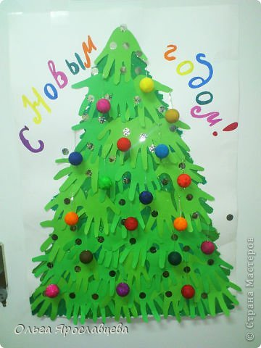
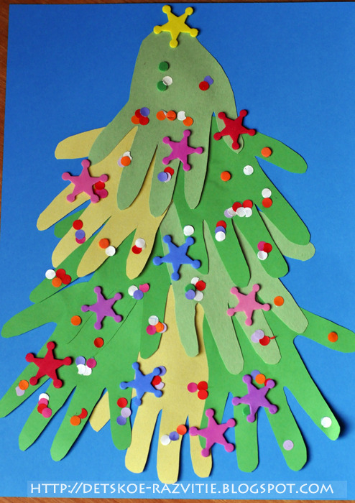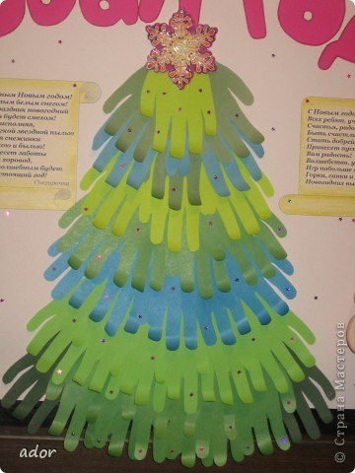

клеить ладошки начинаем на рисунок елки снизу и поднимаемся постепенно вверх, самый верх заклеиваем одной ладошкой и/или приклеиваем звездочку:
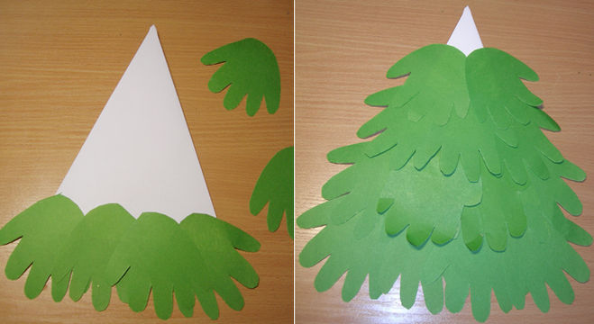
Помимо-красавицы елки, из ладошек можно сделать и снеговика.
